Sistemas de control de procesos

Introducción a electronica industrial

..

2022

Contenido

¿Qué es un PLC? 3

Diferencias con Arduino: 3

PLC DELTA 3

Estudio entradas y salidas PLC 3

Conexión entradas: 4

Conexión salidas 4

Símbolos LADDER: 5

Contacto NO, Contacto NC 6

Flujo de corriente: 6

Corriente inversa 6

Disparo por flanco: 6

Posibles estructuras que se pueden armar usando Ladder 7

Línea de separación y línea de combinación: 8

Ejemplos de programación: 9

Ejemplo 1 - **Circuito enclavado Parar Primero** 9

Ejemplo 2 - **Circuito enclavado Parar Primero** 9

Ejemplo 3 - **Circuito enclavado de SET y RST** 9

Ejemplo 4 - **Control condicional** 9

Ejemplo 5 - **Control de enclavamiento** 10

Ejemplo 6 - **Control secuencial** 10

Ejemplo 7 - **Circuito basculante** 10

TIMERS: 11

TIPOS DE TIMER: 11

1.Timer de propósito general 11

Ejemplo timer de propósito general: 11

2. **T**imer de tipo acumulativo**:** 11

Registros M base de tiempo: 12

Ejemplos programación básica con timers: 13

Ejemplo 8 - **Circuito basculante con temporizador** 13

Ejemplo 9 - **Circuito intermitente** 13

Ejemplo 10 - **Circuito de retardo de desactivación** 13

Ejemplo 11 - **Circuito de retardo de salida** 14

Ejemplo 12- **Circuito basculante con temporizador** 14

Modulación de ancho de pulso 14

Ejemplo 13 - **PWM** 15

Ejemplo 14 - **PWM con TIMER**: 15

CONTADORES 16

EJEMPLO 15 – **CONTADOR BASICO** 17

Instrucciones STL y RET [STL], [RET] (S0 ~ S1023) 17

COMPARADORES: 18

EJEMPLO 16 - **COMPARADOR**: 18

LECTURA POTENCIOMETRO 19

PLC LOGO 20

Conexión entradas y salidas PLC LOGO 20

Funciones: 21

Funciones básicas 21

Funciones especiales: 21

CONTENIDO TEORICO SENSORES, ACTUADORES Y PROTECCIONES 23

Sensores 23

i) Sensor Fotoeléctrico 23

ii) Sensor Capacitivo 23

iii) Sensor Inductivo: 23

iv) Sensor Óptico: 23

v) Sensores de contacto o Límites Carrera: 24

Contactor 24

Relé térmico: 25

Motor: 26

## ¿Qué es un PLC?

Es la abreviatura de “PROGRAMABLE LOGIC CONTROLER” o traducido al castellano “**CONTROL LOGICO PROGRAMABLE**”. Con un PLC seremos capaces de realizar automatizaciones de procesos a nivel industrial.

## Diferencias con Arduino:

Tanto con un Arduino como con un PLC se podría llegar a realizar el mismo control, pero con la con la ventaja que al utilizar un PLC tendremos una capacidad mayor a repeler interferencias eléctricas y asegurar el correcto funcionamiento de nuestro control deseado mientras que si se utiliza Arduino estas dos últimas características no están aseguradas en el ámbito de trabajo industrial para cual fue diseñado un PLC.

# PLC DELTA

## Estudio entradas y salidas PLC

***Entradas***: Las entradas son opto acopladas permitiendo una separación eléctrica entre la lógica interna y el mundo exterior al PLC. En la siguiente imagen se puede observar como la entrada X**0** esta directamente conectada a un opto acoplador.

***Salidas:*** Existen básicamente dos tipos de salidas en un PLC

* Salidas a transistores
* Salidas a relé

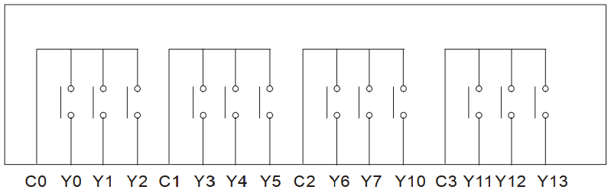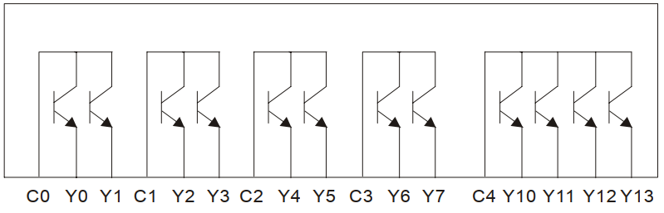En el caso del PLC DELTA posee salidas a transistores permitiendo realizar accionamiento de salidas alta velocidad, pero manejando un nivel de corriente no demasiado elevado.

A la derecha se puede observar el circuito real de las salidas del PLC mientras que a la derecha se observa el circuito equivalente formado por llaves. Cuando la salida es activada la llave se cierra permitiendo el flujo de corriente. Se puede observar que cada dos salidas existen un terminal común a estas, mientras que en ultimo grupo el terminal común es compartido por 4 salidas. Los terminales comunes pueden ser conectados eléctricamente a fuentes distintas.

## Conexión entradas:

Básicamente existen dos modos de conectar las entradas:

* Modo sumidero: “**Sink input**”
* Modo fuente: “**Source input**”

La diferencia entre ambas es el potencial al cual el terminal “**S/S”** es conectado, como consecuencia de esto último también está asociada el flujo de corriente como se puede observar en la imagen.

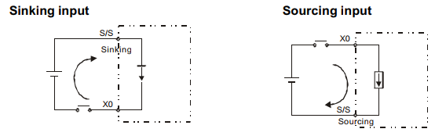

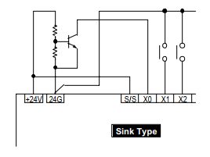A continuación, se observa como conectar dos pulsadores en las entradas “**X0**” y “**X1**” respectivamente. La imagen de la izquierda muestra cómo realizar la conexión en modo **sumidero (Sink)** mientras que la imagen de la derecha muestra cómo realizar la conexión en Diagrama
modo **fuente (Source)**

## Conexión salidas

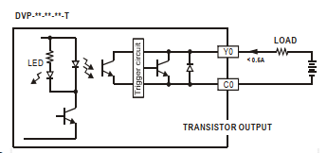

## Símbolos LADDER:

Existen distintos tipos de registros. Se detalla una lista a modo informativo de los mismos

|  |  |
| --- | --- |
| X (Relé de entrada) | La memoria de bits representa los puntos de entrada físicos y recibe señales de entrada externa. ◼ Indicación del dispositivo: Indicado como **X** y enumerado en octal, por ejemplo X0~X7, X10~X17…X377 |
| Y (Relé de salida) | La memoria de bits representa los puntos de salida físicos y guarda el estado para que sea actualizado para dispositivos de salida física. ◼ Indicación del dispositivo: Indicado como **Y** y enumerado en octal, por ejemplo Y0~Y7, Y10~Y17. ..Y377 |
| M (Relé interno) | La memoria de bits indica el estado actual del PLC. ◼ Indicación del dispositivo: Indicado como **M** y numerado en decimales, por ejemplo M0, M1, M2…M4095 |
| S (Relé de escalera) | La memoria de bits indica el estado del PLC en modo de Control de función secuencial (SFC). Si la instrucción STL se aplica en el programa, el punto escalonado S puede ser usado como relé interno M y también como un anunciador. ◼ Indicación del dispositivo: Indicado como **S** y numerado en decimales, por ejemplo S0, S1, S2…S1023 |
| T (Relé) (Palabra) (Dpalabra) | Memoria de bits, palabra o doble palabra usada para temporización y tiene bobina, contacto y registro en ella. Cuando su bobina está ON y se alcanza el tiempo de activación, el contacto asociado se energizará. Cada temporizador tiene su resolución (unidad: 1ms/10ms/100ms). ◼ Indicación del dispositivo: Indicado como **T** y numerado en decimales, por ejemplo T0, T1, T2…T255 |
| C (Contador) (Relé) (Palabra) (Dpalabra) | Memoria de bits, palabra o doble palabra usada para contar y tiene bobina, contacto y registro en ella. El contador cuenta una vez (1 pulso) cuando la bobina pasa de OFF a ON. Cuando se alcanza el valor predeterminado del contador, el contacto asociado se energizará. Hay contadores de alta velocidad de 16 bits y 32 bits disponibles para los usuarios. ◼ Indicación del dispositivo: Indicado como **C** y numerado en decimales, por ejemplo C0, C1, C2…C255 |
| D (Registro de datos) (Palabra) | La memoria de palabra almacena valores y parámetros para operaciones de datos. Cada registro puede almacenar una palabra (valor binario de 16 bits). Una doble palabra ocupará 2 registros de datos consecutivos. ◼ Indicación del dispositivo: Indicado como **D** y numerado en decimales, por ejemplo D0, D1, D2…D4999 |
| E, F (Registro índice) (Palabra) | Memoria de palabra usada como modificador para indicar un dispositivo específico (palabra y doble palabra) por medio de la definición de un desplazamiento. Los registros índice que no se usan como modificadores se pueden usar como registros de uso general. ◼ Indicación del dispositivo: Indicado como E0 ~ E7 y F0 ~ F7 |

## Contacto NO, Contacto NC

El lenguaje Ladder, es el mas utilizado por excelencia en la programación de PLC’s es un lenguaje de llaves y bobinas (lámparas). Al momento de programar se realizan circuitos eléctricos (los mismo que se vieron en los talleres de años previos de electricidad)

Existen dos tipos de contactos:

|  |  |
| --- | --- |
| Contacto NO | Contacto normalmente abierto, contacto A |
| Contacto NC | Contacto normalmente cerrado, contacto B |

Los contactos pueden representar todo tipo de registros. Por ejemplo, el registro M1000 representa una llave normal abierta, si está en ‘1’, la misma se activará cerrando el contacto. Lo mismo para para las entradas representadas con el registro X, cuando hay un ‘1’ en la entrada, la llave pasara a cerrarse.

## Flujo de corriente:

La lógica de escalera sigue un principio de izquierda a derecha. En el ejemplo de abajo, la  
corriente fluye por los patrones iniciados de X0 o X3.

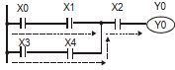

### Corriente inversa

Cuando la corriente fluye de derecha a izquierda, lo cual crea una lógica de corriente inversa, se detectará un error al compilar el programa. El ejemplo de abajo muestra el flujo de corriente  
inversa.

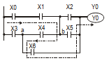

## Disparo por flanco:

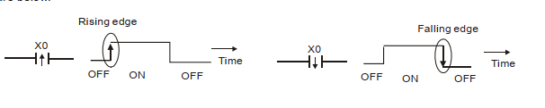

Las entradas pueden ser accionadas por flanco o por nivel. Al ser accionadas por flanco el símbolo que representa la entrada en este caso X0, posee una flecha en el medio, si la misma apunta para arriba significa que la entrada es accionada por flanco ascendente mientras que si apunta para abajo será accionada por flanco descendente.

## Posibles estructuras que se pueden armar usando Ladder

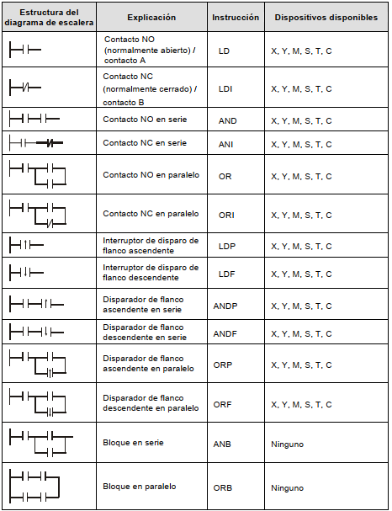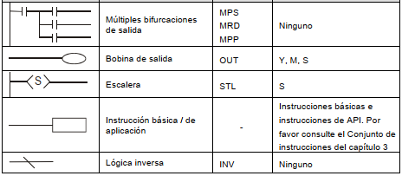

Línea de separación y línea de combinación:

La línea vertical se utiliza para separar los circuitos. Para las llaves de la izquierda, la línea vertical es una línea de combinación, indicando que hay al menos 2 filas de circuitos a la izquierda conectados con la línea vertical. Para los dispositivos en la derecha, la línea vertical es una línea de separación, lo que indica que hay al menos 2 filas de circuitos interconectados a la derecha lado de la línea vertical)

.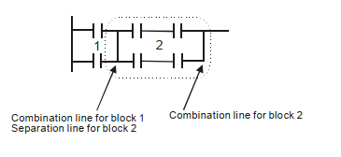

## Ejemplos de programación:

### Ejemplo 1 - **Circuito enclavado Parar Primero**

Cuando X1 (INICIAR) = ON y X2 (PARAR) = OFF, Y1 estará

ON. Si X2 está activado, Y1 estará OFF. Este es un circuito de

Parar Primero porque el botón STOP (parar) tiene prioridad de

control sobre START (iniciar).

### Ejemplo 2 - **Circuito enclavado Iniciar Primero**

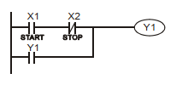Cuando X1 (INICIAR) = ON y X2 (PARAR) =, Y1 estará ON y

enclavado. Si X2 es activado, Y1 permanece ON. Este es un

circuito de Iniciar Primero porque el botón START (iniciar) tiene

prioridad de control sobre STOP (parar).

### Ejemplo 3 - **Circuito enclavado de SET y RST**

El diagrama opuesto son circuitos enclavados que consisten

de instrucciones RST y SET.

En el principio de procesamiento de PLC, la instrucción

cercana al fin del programa determina el estado de salida final

de Y1. Por lo tanto, si ambos X1 y X2 están ON, RST menor a

SET crea un circuito de Parar Primero mientras que SET

menor a RST crea un circuito de Iniciar Primero.

### Ejemplo 4 - **Control condicional**

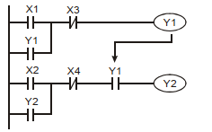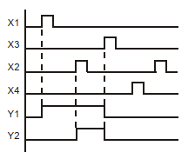

Debido a que el contacto NO Y1 está conectado al circuito de salida Y2, Y1 se convierte en una

de las condiciones para habilitar Y2, por ejemplo, para activar Y2, Y1 debe estar ON

### Ejemplo 5 - **Control de enclavamiento**

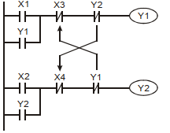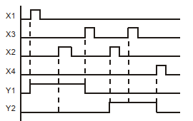

El contacto NC Y1 está conectado al circuito de salida Y2 y el contacto NC Y2 está conectado al

circuito de salida Y1. Si Y1 está ON, Y2 definitivamente estará OFF y vice versa. Esto crea un

circuito de enclavamiento el cual previene que ambas salidas estén ON (activadas) al mismo

tiempo. Aun cuando ambos X1 y X2 estén ON, en este caso únicamente Y1 estará habilitado

### Ejemplo 6 - **Control secuencial**

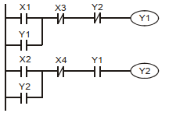Conecte el contacto NC Y2 al circuito de salida

Y1 y el contacto NO Y1 al circuito de salida Y2.

Y1 se convierte en una de las condiciones para

activar Y2. Adicionalmente, Y1 estará OFF

cuando Y2 está ON, lo cual crea un proceso de

control secuencial.

### Ejemplo 7 - **Circuito basculante**

Un circuito basculante con ciclo Δ T+Δ T

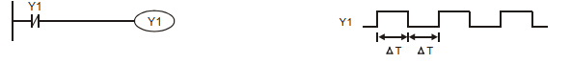

En la primera exploración, Y1 se activa. En la segunda exploración, Y1 se desactiva debido al

estado invertido del contacto Y1. El estado de la salida Y1 cambia en cada exploración y crea

un circuito basculante con ciclo de salida Δ T(ON)+Δ T(OFF)

## TIMERS:

Funciones de los temporizadores:

Las bases de tiempo de temporización son de 1ms, 10ms y 100ms. El método de conteo es incremental. Cuando el valor presente en el temporizador es igual al valor establecido, la bobina de salida estará encendida. El valor establecido debe ser un valor K expresado en decimal y los datos en el registro D también puede ser un valor fijado.

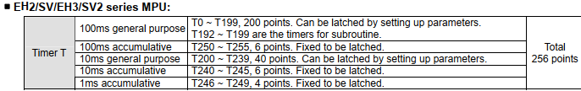El tiempo establecido real en el temporizador = base de tiempo × valor establecido

## TIPOS DE TIMER:

### 1.Timer de propósito general

Las unidades del temporizador son 1ms, 10ms y 100ms y el método de conteo es progresivo.  
Cuando el valor presente en el temporizador es igual al valor establecido, la bobina de salida  
asociada estará ON. El valor establecido debe ser un valor K en decimal y puede ser especificado por el contenido del registro de datos D. El tiempo establecido real en el temporizador = resolución de temporizador× valor establecido

**Ejemplo**: Si el valor establecido es K200 y la resolución de temporizador es 10ms, el tiempo  
establecido real en el temporizador será 10ms*200 = 2000ms = 2 seg.

### Ejemplo timer de propósito general:

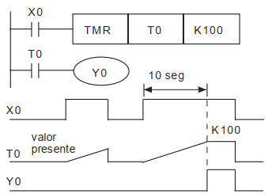El temporizador se ejecuta una vez cuando el programa alcanza la instrucción END. Cuando se  
ejecuta la instrucción TMR, la bobina del temporizador estará ON cuando el valor actual alcance su valor preestablecido.  
Cuando X0 = ON, se activa la instrucción TMR. Cuando el valor actual alcanza K100, el contacto  
de temporizador asociado T0 está ON para activar Y0. Si X0 = OFF o la energía está apagada, el  
valor actual en T0 se borrará a 0 y la salida Y0 activada por el contacto T0 estará OFF.

### 2. **T**imer de tipo acumulativo**:**

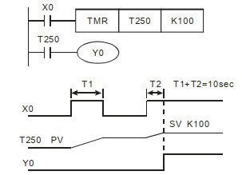El temporizador se ejecuta una vez cuando el programa alcanza la instrucción END. Cuando se ejecuta la instrucción TMR, la bobina del temporizador estará ON cuando el valor actual alcance su valor preestablecido. Para temporizadores acumulativos, el valor actual no será borrado cuando se interrumpa la temporización. El temporizador T250 será activado cuando X0 = ON. Cuando X0 = OFF o la energía está apagada, el temporizador T250 se pondrá en pausa y retendrá el valor actual. Cuando X0 está en ON nuevamente, T250 reanuda la temporización desde donde se puso en pausa.

## Registros M base de tiempo:

Existen unos registros que van desde la posición **M1011** hasta la posición **M1014**. Los cuales tendrán una frecuencia de oscilación proveniente directamente del clock interno del PLC. Las frecuencias de los mismos están detalladas en el siguiente diagrama temporal

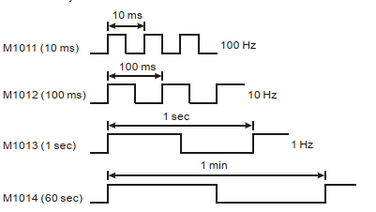

## Ejemplos programación básica con timers:

### Ejemplo 8 - **Circuito basculante con temporizador**

Cuando X0 = ON, T0 inicia la temporización (nT). Una vez que se alcanza el tiempo de activación, el contacto T0 = ON para habilitar Y1(Δ T). En la siguiente exploración, el temporizador T0 se reinicializa debido al estado invertido del contacto Y1. Por lo tanto, el contacto T0 se reinicializa y Y1 = OFF. En la siguiente exploración, T0 inicia la temporización nuevamente. El proceso crea un circuito basculante con ciclo de salida nT+Δ T.

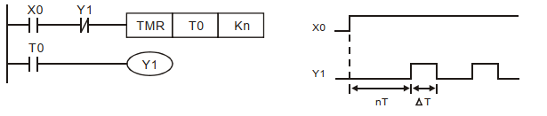

### Ejemplo 9 - **Circuito intermitente**

El diagrama de escalera usa dos temporizadores para crear un circuito basculante el cual habilita un indicador intermitente o una alarma sonora. n1 y n2 se refieren a los valores establecidos en T1 y T2 y T se refiere a la resolución del temporizador.

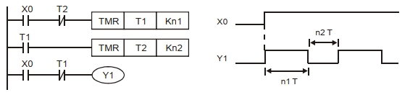

### Ejemplo 10 - **Circuito de retardo de desactivación**

Si X0 = ON, el temporizador T10 no se energiza, pero la bobina Y1 está ON. Cuando X0 está OFF, se activa T10. Después de 100 segundos (K1000 × 0.1 seg = 100 seg), el contacto NC T10 está ON para desactivar Y1. La acción de desactivación se retarda durante100 segundos por este circuito de retardo de desactivación.

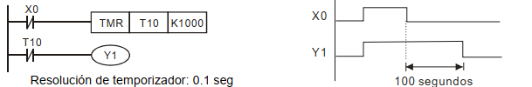

### Ejemplo 11 - **Circuito de retardo de salida**

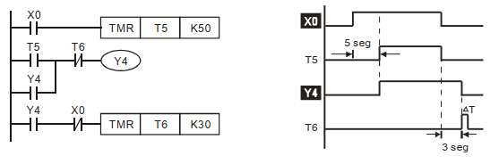

### Ejemplo 12- **Circuito basculante con temporizador**

Un circuito basculante con ciclo nT+Δ T

Cuando X0 = ON, T0 inicia la temporización (nT). Una vez que se alcanza el tiempo de activación, el contacto T0 = ON para habilitar Y1(Δ T). En la siguiente exploración, el temporizador T0 se reinicializa debido al estado invertido del contacto Y1. Por lo tanto, el contacto T0 se reinicializa y Y1 = OFF. En la siguiente exploración, T0 inicia la temporización nuevamente. El proceso crea un circuito basculante con ciclo de salida nT+Δ T

## Modulación de ancho de pulso

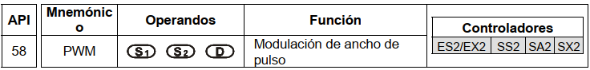

**S1**: Ancho de salida de pulso (ms)

**S2**: Ciclo de salida de pulso (ms)

**D**: Dispositivo de salida de pulso (Y0, Y1, Y2,Y3)

Regla: **S1** ≦ **S2** 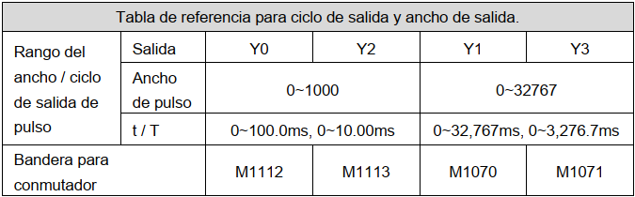

### Ejemplo 13 - **PWM**

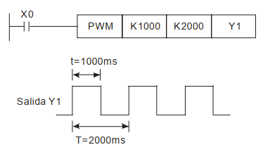Cuando X0 = ON, Y1 da salida al pulso

como se indica opuesto.

Cuando X0 = OFF, salida Y1 pasa a OFF.

Ejemplo 14 - **PWM con TIMER**:

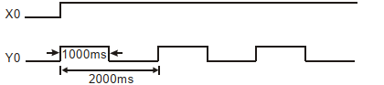Se puede realizar un control de PWM usando un timer manualmente. Configurando los valores del timer en el programa como se muestra en el ejemplo:

(Y0 = ON for 1 sec. The cycle = 2 sec)

|  |  |
| --- | --- |
| Device | Function |
| X0 | X0 = ON when the switch is turned on |
| T0 | 1 sec timer. Time base: 100ms |
| T1 | 2 sec timer. Time base: 100ms |
| Y0 | Oscillating pulse output |

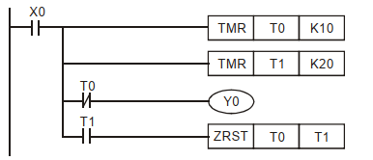

También se puede utilizar **API 144 GPWM** (ver hoja 3-145)

## 

## CONTADORES

Los contadores incrementarán su valor de conteo presente cuando las señales de entrada sean  
disparadas desde OFF -> ON

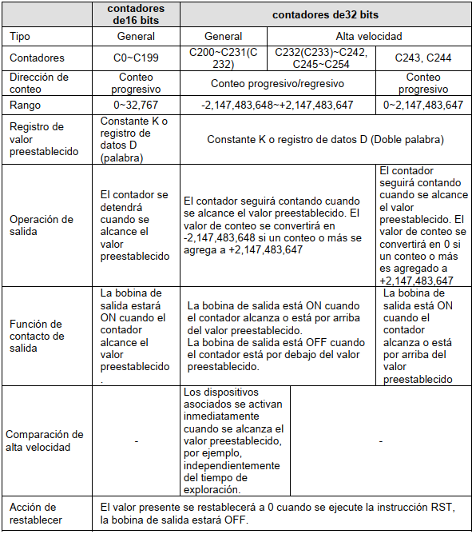

### EJEMPLO 15 – **CONTADOR BASICO**

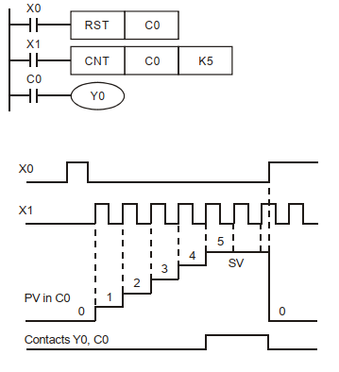Cuando X0 = ON, la instrucción RST

se restablece a C0. Cada vez que X1

se active, C0 realizará un conteo

progresivo (agregar 1). Cuando C0

alcanza el valor preestablecido K5, la

bobina de salida Y0 estará ON y C0

detendrá el conteo e ignorará las

señales de la entrada X1

## Instrucciones STL y RET [STL], [RET] (S0 ~ S1023)

La programación STL utiliza puntos escalonados, por ejemplo, S0 S21, S22, los cuales permiten a los usuarios programar de una manera más clara y comprensible como al dibujar un diagrama de flujo. El programa procederá al siguiente escalón únicamente cuando se completa el escalón anterior, por lo tanto, forma un proceso de control secuencial similar al modo SFC (Diagrama de Función Secuencial). La secuencia STL se puede convertir a diagrama de escalera de PLC llamado el “diagrama de escalera” como se indica abajo.

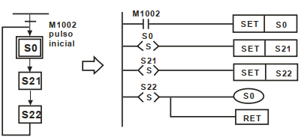

La instrucción RET debe colocarse al final del proceso de control secuencial para indicar la finalización del flujo STL

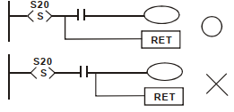

**Nota:** Siempre conecte la instrucción RET inmediatamente después del último punto escalonado como se indica en el diagrama arriba mostrado o de lo contrario puede ocurrir un error del programa.

## COMPARADORES:

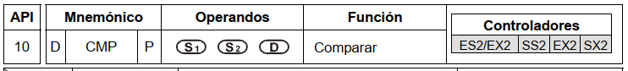

Operandos:

S1: Valor de comparación 1

S2: Valor de comparación 2

D: Resultado de comparación

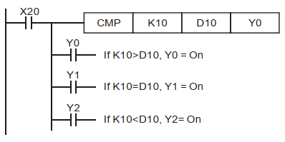EJEMPLO 16 - **COMPARADOR**:Si D se establece como Y0, entonces Y0, Y1, Y2

mostrarán los resultados de comparación.

2. Cuando X20 = ON, la instrucción CMP se

ejecuta y uno de Y0, Y1, Y2 estará ON. Cuando

X20 = OFF, la instrucción CMP no se ejecuta y

Y0, Y1, Y2 permanecen en sus condiciones previas

Use la instrucción RST o ZRST para restablecer el resultado de comparación.

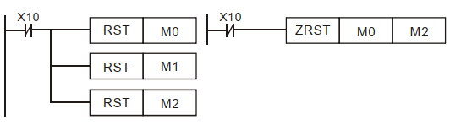

## LECTURA POTENCIOMETRO



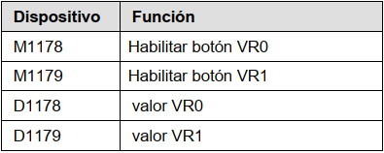**Operandos:**

**S**: Número de resistor variable (0~1)

**S**: Número de resistor variable (0~1)

**D**: Dispositivo de destino para almacenar valor leído

* La instrucción VRRD se usa para leer los dos resistores variables en el PLC. El valor leído se convertirá a 0 ~ 255 y se almacenará en el destino **D**.
* Si el volumen VR se usa como el valor establecido del temporizador, el usuario solo debe girarla perilla VR y el valor establecido del temporizador puede ser ajustado. Cuando se requiera un valor mayor a 255, más D con una cierta constante.
* Banderas: M1178 y M1179

**Ejemplo de programa:**

1. 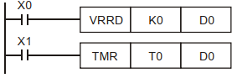Cuando X0 = ON, el valor de VR No.0 será leído, convertido a valor BIN de 8 bits (0~255), y se almacenará en D0.
2. Cuando X1 = ON, el temporizador que aplica D0 como el valor establecido iniciará la temporización

# PLC LOGO

## Conexión entradas y salidas PLC LOGO

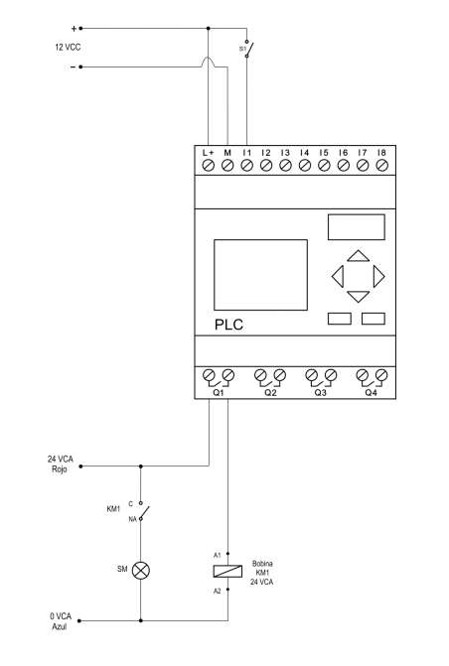

## Funciones:

### Funciones básicas

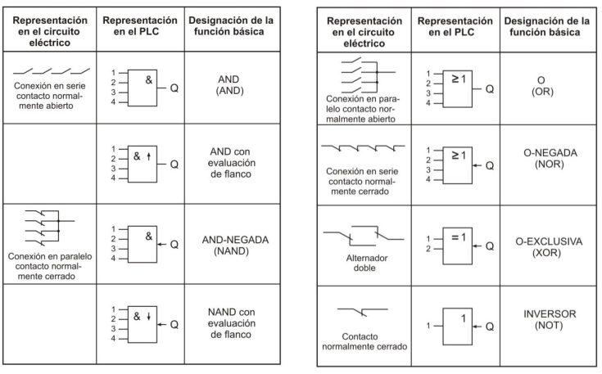

### Funciones especiales:

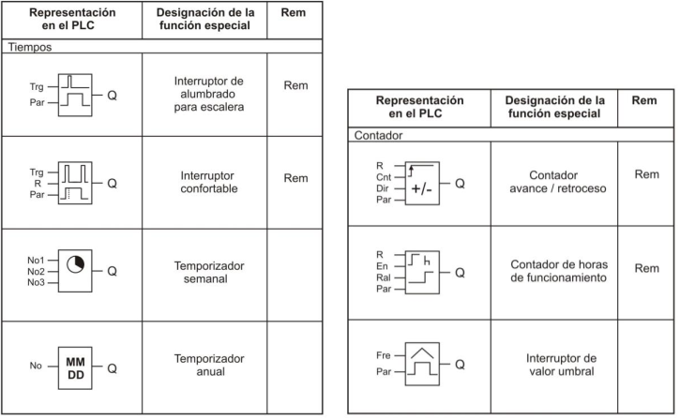

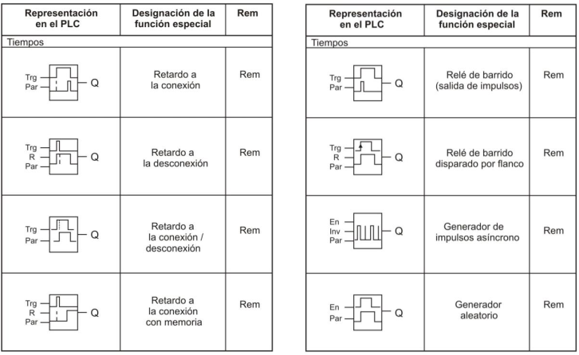

# CONTENIDO TEORICO SENSORES, ACTUADORES Y PROTECCIONES

## Sensores

Los sensores o transductores son dispositivos que transforman una variable física cualquiera en una señal eléctrica codificada en forma análoga o digital. Los sensores posibilitan la comunicación entre el mundo físico y los sistemas de control. Los sensores pueden ser del tipo analógico o digital. Los sensores del tipo analógico se caracterizan por entregar una señal eléctrica de tensión o corriente, continuamente variable y proporcional a la variable física actuante. Podemos mencionar a modo de ejemplo: sensores de temperatura, presión, caudal, etc. Los sensores digitales entregan a su salida un valor codificado o fijo de tensión o corriente relacionado con la incidencia o presencia de un objeto detectado. Podemos mencionar como ejemplo: sensores de presencia de tipo capacitivo o inductivo, sensores fotoeléctricos, ópticos entre otros.

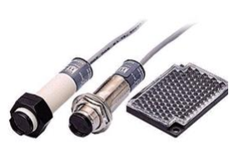i) Sensor Fotoeléctrico**:** Este sensor de tipo fotoeléctrico se caracteriza por emitir un haz  
infrarrojo a través de un semiconductor electrónico del tipo fotodiodo o fototransistor emisor. La reflexión se realiza a través de un elemento reflexivo del tipo espejo que regresa el haz al elemento electrónico receptivo dentro del sensor. Cuando un objeto se interpone en el haz infrarrojo el sensor emite una señal de presencia de tensión que se utiliza como una entrada al dispositivo de control.

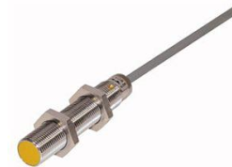ii) Sensor Capacitivo**:** Los sensores de proximidad capacitivos se caracterizan por responder a un cambio de dieléctrico en el medio que rodea la zona activa de trabajo, por medio de la regulación incorporada, permite sensar prácticamente cualquier sustancia. Además, puede detectar materiales a través de vidrio, plástico o láminas de cartulina o cartón. Para el sensado de materiales de alta constante dieléctrica (agua, metales, aceites, papel) no es necesario el contacto físico de los materiales con el sensor. Para los materiales plásticos que son de baja constante dieléctrica es necesario realizar un ajuste del sensor.

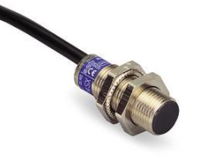iii) Sensor Inductivo:Los sensores de proximidad inductivos son interruptores electrónicos, basan su principio de funcionamiento en la interacción de piezas metálicas con un campo electromagnético de alta frecuencia generado por el sensor. Cuando una pieza metálica ingresa en este campo se inducen en el metal corrientes de Foucault, las cuales provocan una reducción de la amplitud de oscilación que es detectada por el amplificador interno del sensor. Esta modificación genera el disparo de la salida electrónica.

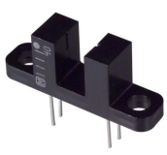iv) Sensor Óptico:Este tipo de sensor óptico o de herradura, basa su funcionamiento en forma similar al sensor fotoeléctrico descrito anteriormente. Una de las patas de la herradura es el emisor y la otra el receptor. Cuando un objeto pequeño interrumpe el haz se produce una señal de tensión eléctrica que indica la obstrucción. Se lo utiliza en partes de máquina o equipos que detectan micro piezas u objetos de muy pequeño tamaño.

v) Sensores de contacto o Límites Carrera:Estos elementos de tipo mecánico se utilizan dentro de los sistemas de instalación automatizada, para indicar posiciones de contacto mecánico en movimientos de dispositivos. Se los denomina micro contactos, microswitchs, límites de carrera, micros interruptores entre otras denominaciones.

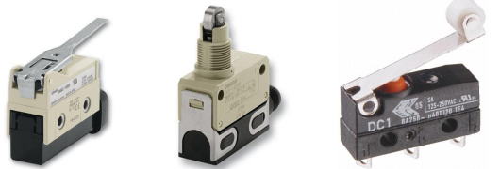

## Contactor

Un contactor es un interruptor electromecánico, es accionado por un electroimán o bobina de  
corriente. Como tal, se utiliza para permitir o interrumpir automáticamente el flujo de corriente a través de motores y otros tipos de carga de potencia. Posibilitan el control de una maquina desde lugares alejados, accionándolo mediante la alimentación de la bobina. Los contactores electromagnéticos son dispositivos de conmutación y mando de potencia relativamente sencillos con numerosas posibilidades de automatización eléctrica. Los mismos, que han reemplazado los tradicionales interruptores de cuchillas en las instalaciones industriales, ofrecen las siguientes ventajas:  
• Permiten automatizar fácilmente el arranque y paro de motores.  
• Permiten accionar circuitos sometidos a corrientes muy altas mediante corrientes muy  
pequeñas.  
• Proporcionan un alto nivel de seguridad para las personas, dado que las maniobras se  
realizan desde lugares alejados de la carga.  
• Permiten controlar y automatizar equipos y maquinas que manejan procesos relativamente  
complejos.  
Un contactor electromagnético, en su forma más simple, consta de una bobina, un núcleo fijo, un núcleo móvil o armadura y un juego de contactos.  
La bobina, cuya función es generar el campo magnético cuando se alimenta con la tensión  
auxiliar. El núcleo cuya función es concentrar y aumentar el flujo magnético generado por la  
bobina. La armadura cuya función es cerrar el circuito magnético una vez se energiza la bobina.  
Los contactos, cuya función es abrir o cerrar uno o más circuitos externos cuando se energiza la bobina. Al aplicar una tensión a la bobina, a través de esta circula una corriente y se produce en su interior un campo magnético, el cual es concentrado e intensificado por el núcleo fijo. Este campo a su vez, ejerce una fuerza sobre la culata móvil, superior a la fuerza ejercida por el  
resorte. Como resultado, la culata es atraída por el núcleo, cerrándose el circuito magnético, y el resorte se comprime. Esto último causa que los contactos se cierren. Esta situación se  
mantendrá mientras permanezca energizada la bobina. Al retirar la tensión, cesa la corriente, se extinguen el campo magnético y la fuerza atractiva, y el resorte retorna los contactos a su  
posición original. Los contactores son muy similares en su concepción y funcionamiento a los tradicionales **relés** electromagnéticos. La diferencia radica en los niveles de potencia que cada uno puede manejar.

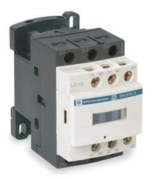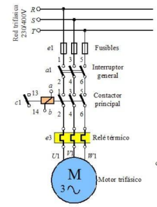

Ejemplo conexión directa de un motor

Trifásico utilizando un contactor y relé térmico

## Relé térmico:

Los relés térmicos son elementos de protección contra sobrecargas basado en la deformación que experimentan ciertos elementos bimetálicos bajo la acción del calor. Este efecto se utiliza para accionar unos contactos auxiliares, los cuales desenergizan el circuito protegido. El bimetal está formado por dos metales de diferente coeficiente de dilatación unidos firmemente entre sí. El calor necesario para flexionar la lámina bimetálico es producido por una resistencia, arrollada alrededor del bimetal, a través de la cual circula la corriente que va de la red a la carga. Los relés también se usan como **preaccionadores**, es decir dispositivos de accionamiento de carga más potentes, incluyendo los propios contactores. También constituyen la etapa de salida de muchos PLC, sensores y otros dispositivos electrónicos.

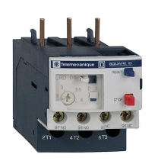

## Motor:

Los motores eléctricos son dispositivos que convierten la energía eléctrica en mecánica. Los motores se utilizan principalmente como actuadores y como dispositivos de corrección final. En este último caso, un motor puede manejar, por ejemplo, un servomecanismo a fin de posicionar un objeto en una ubicación final deseada. Otras aplicaciones incluyen la apertura y cierre de válvulas, la variación de velocidad de bombas y forzadores, la impulsión de máquinas de todo  
tipo, etc. Estos se pueden clasificar en motores de corriente directa o DC y motores de corriente alterna o AC.

